Wago-2 Wago MODBUS TCP
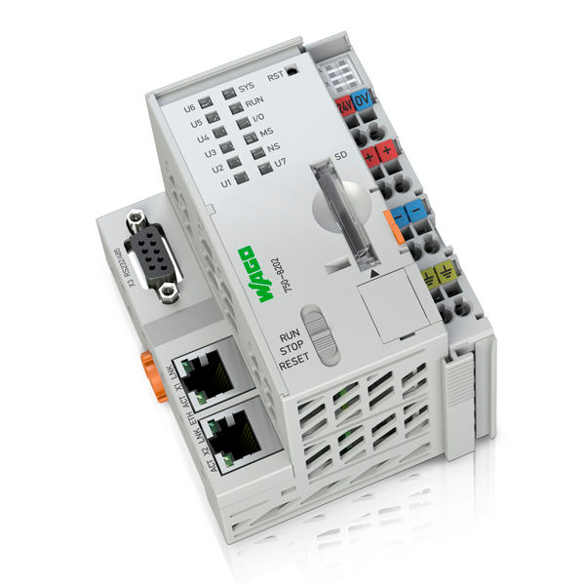
CPU
2 cartes 8 entrées digitales
3 cartes 8 sorties digitales

1 Caractéristiques
1 Coupleur TCP modbus 750-841
2 Modules d'entrées digitales, 8 canaux, 24 Vdc 750-430

3 Modules de sorties digitales, 8 canaux, 24 Vdc, 750-530
Adresse modules d’entrées carte 1 et 2 registre 0
Adresse module de sorties carte 3, 4, 5 registre 512 et 513
2 Système
Service WEB à l’adresse http://172.18.58.161
Utilisateur : admin
Mdp : wago

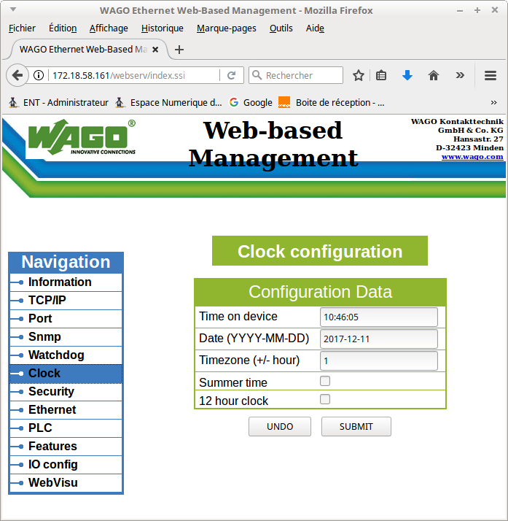
3 Configuration réseau
Adresse IPv4 : 172.18.58.161
Masque de sous réseau : 255.255.255.0
Passerelle : 172.18.58.9
DNS1 : 172.18.58.8
DNS2 : 8.8.8.8

